DOKUMENTASI
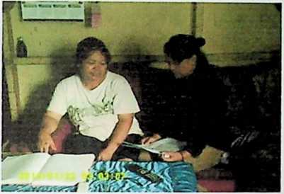
Wawancara dengan Ibu Eka Enda, S.Th.,
tanggal 10 Nopember 2014 di rumah pada
pukul 16:00.
Wawancara dengan Pdt. L. L. Barumbun S.Th.,
Pada tanggal 27 Oktober 2014 di pastori Gereja Jemaat
Silo Ge’tengan pada pukul 15:00
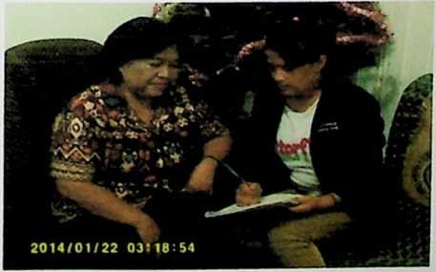
Wawancara dengan ibu Hermin Loloallo,
S.PAK pada tanggal 27 Oktober 2014
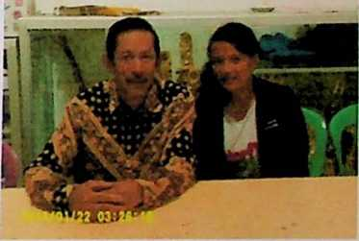

GEREJA TORAJA
GEO TORAJA
Eo®*=!
¹
/WKPKM'
A-nkza • <.,>,»■
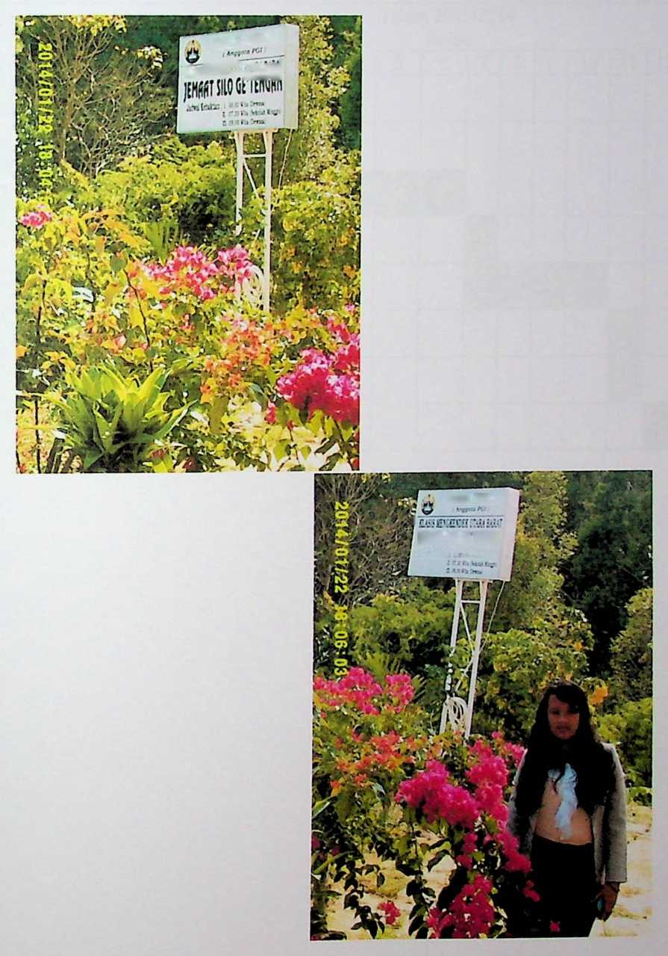
Jadwal Penelitian  Penelitian dilakukan di Gereja Toraja Jemaat Silo Ge’tengan Klasis Mengkendek Utara Barat  dengan jadwal penelitian sebagai berikut:  L.  No |  | Tahun 2013/2014  Bulan
 |  | 1 | 2 | 3 | 4 | 5 | 6 | 7 | 8 | 9 | 110 | 11 | 12
i i | D •** y* y» y* y» *"* | 1 | 2 |  |  |  |  |  | — |  | — |  | i  |
1  1²  1  1 3 | z 7T ;  Penajuan rroposai  Penyusunan Proposal | 1 | 2 |  |  |  |  |  |  |  | 1  1 |  | !
4 | Seminar Pronosal |  |  |  |  |  |  |  |  |  | 1
5 | Perbaikan Proposal | J
i g | T*  JTvIlviluujLi. |  |  |  |  |  | 1 |  |  |  |  | 1 | 1  l
7  1 | Analisis |  |  |  |  |  | i
1 8  1  1 | Ujian Meja  1 |  |  |  | i

